
宜昌市部分示范高中教学协作体2019年秋期末联考
高二地理
（全卷满分：100分 考试用时：90分钟）

一、选择题（每题2分，共50分）
习近平主席于当地时间2019年3月21日18:30许抵达罗马，对意大利进行国事访问。
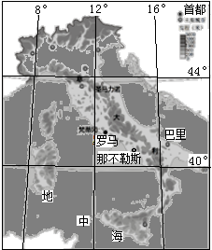
读图，完成1～2题。
1. 习主席抵达罗马时，北京时间约为( )
A. 21日11：30
B. 21日13：30
C. 22日1：30
D. 22日2：30
2. 与那不勒斯相比，巴里( )
A. 日出早，白昼长
B. 自转线速度快
C. 纬度高，多低温冻害
D. 冬季降水量少
下图为“某月近地面气压沿两条纬线的变化图”。
读图回答3～4题。
3.该月Ⅰ、Ⅱ两区域平均风力相比较( )
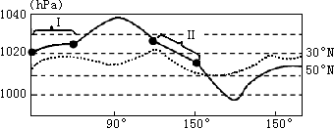
A．Ⅰ风力大 B．Ⅱ风力大
C．风力相当 D．无法比较
4.该季节，北半球被切断的气压带是( )
A．赤道低气压带
B．副热带高气压带
C．副极地低气压带
D．极地高气压带
薄荷岛位于菲律宾中部，森林茂密。但岛上多座高度在40—120米的石灰岩小山上却只长草不长树，形似草堆，每年热季，“草堆”干枯，转为褐色，犹如一排排巧克力摆放在大地上，因此它们被当地人称为“巧克力山”（景观如右图）。读（左图）该岛月均气温曲线和降水量柱状图。试回答5～6题。
5．能观赏到该岛地面褐色“巧克力”景观，旅游时间最好选在（ ）
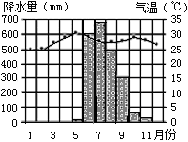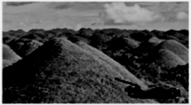
A．4—5月 B．6—7月 C．9—10月 D．12—1月
6．小山上“草堆”干枯，转为褐色的原因是（ ）
A．热带雨林气候，气温高 B．热带季风气候，雨季未到
C．热带草原气候，旱季降水少 D．亚热带季风气候，冬季少雨
纳瓦里诺岛是智利的岛屿,位于火地岛的南面。岛屿面积2473平方千米,人口1677人(2012年),人口稀少。岛上最高点海拔1195米,岛的北部年降水量467毫米,南部年降水量800毫米。最热月平均气温为9.6℃,最冷月平均气温为1.9℃。岛上有一些农场。下图示意纳瓦里诺岛分布。据此完成7～8题。
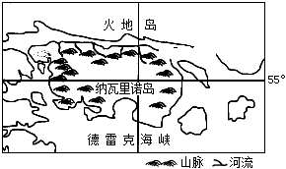
7.纳瓦里诺岛南部降水多于北部的原因可能是( )
A.位于盛行西风迎风坡,多地形雨
B.濒临德雷克海峡,有暖流流经
C.受极锋影响,多锋面气旋雨
D.山脉西北走向,利于西风深入
8.纳瓦里诺岛最热月平均气温较低的主要影响因素
是( )
A.海陆位置 B.纬度位置
C.气压带与风带 D.地形地势
下表示意天津市某月21日—27日天气变化。读表,完成第9题。
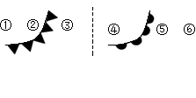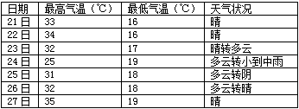
9．该月21日—27日,天津市在天气系统中位置转变过程对应( )
A.①→②→③ B．④→⑤→⑥ C．⑥→⑤→④ D．③→②→①
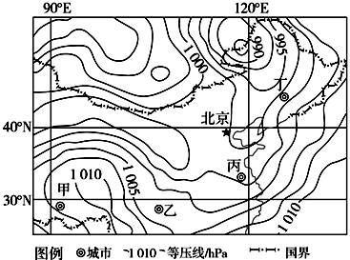
图为2017年7月10日凌晨2：00我国局部地区等压线分布图，完成10～11题。
10．此时渤海海域可能（ ）
A．晴空万里
B．大雪纷飞
C．乌云密布
D．海鸟高飞
11．此时，甲、乙、丙、丁四城市中风速
最大的是( )
A．甲
B．乙
C．丙
D．丁

右图为1月份非洲沿海洋流分布示意图。据此完成12～13题。
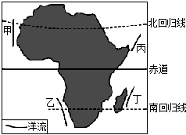
12．图示洋流始终流向北的是
A．甲
B．乙
C．丙
D．丁

13．下列四图中，能正确表示甲洋流流经海域表层海水等温线分布状况的是（ ）
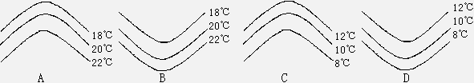
下图中图a示意某区域略图，图b示意该区域某季节甲河某处的剖面图。读图完成14、15题。
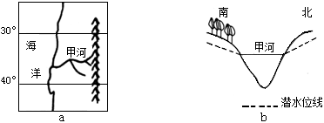
14．按照图示地区河流径流变化的一般规律判断，甲河流域此季节
A.盛行西北风 B.受冬季风影响 C.盛行西南风 D.受高压带控制
15．甲河主要的补给形式及出现最大汛期的时间分别是
A.冰雪融水补给、1月 B.大气降水补给、7月
C.地下水补给、4月 D.大气降水补给、11月
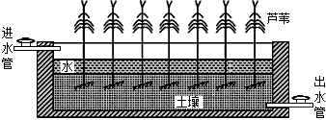
某研究机构利用水池 (4 m×2 m×1 m) 、土壤、芦苇、水管等材料设计了一个人工湿地系统( 如图所示)。读图回答 16～17题。
16．该设计主要模拟的湿地功能有（ ）
①防风固沙 ②净化水质
③涵养水源 ④塑造地貌
A．①③ B．②③
C．①④ D．②④
17．若用无植物的相同模拟系统实验，则检测到（ ）
A．出水口的排水量减少 B．出水口流速明显减慢
C．出水口的含沙量增加 D．土壤有机质含量增加
科学家在我国安徽发现一具23亿年前陆上胎生鱼龙化石,下图为鱼龙化石照片和地壳内部物质循环示意图。据此回答18—19题。
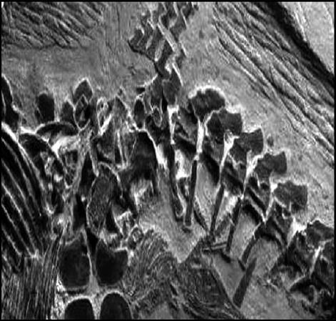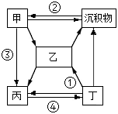
18. 鱼龙化石所属的岩石类型是 ( )
A. 岩浆岩 B. 变质岩 C. 沉积岩 D. 花岗岩
19. 鱼龙化石所属岩石形成过程中所受地质作用对应右图中的 ( )
A. ① B. ② C. ③ D. ④
20．下图中，乙、丙、丁、戊四处岩石形成的先后顺序为
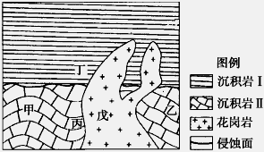
A．丙乙丁戊 B．戊丙乙丁 C．丙乙戊丁 D．丁乙丙戊
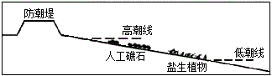
21、政府有关部门在沿海滩涂上放置人工礁石，
引种盐生植物(右图)，其目的的主要是（ ）
A、保护海岸，净化海水
B、恢复生态，美化环境
C、增加湿地，吸引鸟类
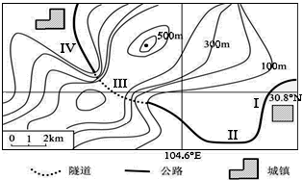
D、开发滩涂，海水养殖

图为某地等高线地形图，读图回答。
22. 图中隧道（ ）
A.穿过等高线密集区，设计不合理
B.长度大约为6000m
C.出入口受地质灾害影响较大
D.应建成“之”字形，以降低坡度

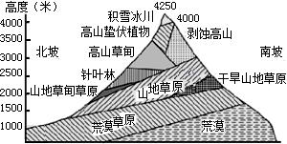
读“天山自然带分布示意图”，完成23～24题。
23.天山自然带的变化体现了
A.由赤道到两极的地域分异规律
B.从沿海向内陆的地域分异规律
C.垂直地域分异规律
D.非地带性地域分异规律

24.北坡在海拔2500米处出现针叶林的主要原因是
A.北坡是迎风坡，降水多
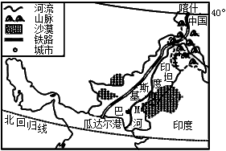
B.北坡是向阳坡，温度高
C.受太平洋水汽影响大，降水多
D.地势高，气温低
25.“瓜达尔”在当地语中指“风之门”，在盛行西南季风的季节里，风大却降水稀少，主要原因是（ ）
A.风来自阿拉伯海，水汽含量多
B.地势低平，气流抬升不明显
C.受副热带高压控制，水汽含量少
D.位于背风坡，气流下沉

二、综合题（共4道大题，共50分）
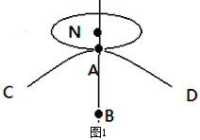
26．图1中圆为北半球某一纬线圈，弧线CAD为晨昏线的一段，A点为两线的切点，沿点A所在经线到北极点的实地距离为1100km。点B与点A位于同一经线，该日B地昼夜等分，且再过12个小时即将进入新的一天。图2为地球绕日公转示意图。（11分,每空1分）
（1）请按照从大到小的顺序排列A、B、N三点的
自转线速度________。
（2）此日太阳直射纬度为______，AC为_______
（晨线/昏线）；此日天津日出方向为________；
该日后天津昼长逐渐变长，则此日地球处于公转
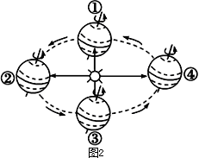
轨道的______之间（填序号），且北印度洋的洋
流呈______时针（顺/逆）。
（3）若AC与B点所在纬线交于E点，则点E位于
点A的_______方向，位于点B的_______方向。
（4）若AD与点B所在纬线交于F点，且F点位于
非洲大陆东岸,则F点的气候受三圈环流中_____
(填气压带的名称)的影响较大，该气压带南北
两侧的风向分别为______风和______风。
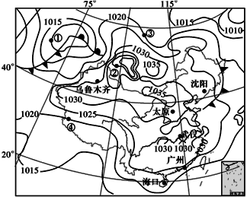
27.右图为2018年12月22日0时海平面等压线
分布图(单位:百帕）.读图回答下列问题.（10分）
（1）这一天我国大部分地区受______(天气系统)
的控制，太原此时的天气特征为________。
（2）①②两地中降水概率更大的是______，
③地此时吹_________风。
（3）如图所示，武汉气压值的气压值范围
为_________。

28．阅读材料，回答下列问题。（14分）
材料一 朝鲜半岛位置示意图和朝鲜半岛
一月等温线分布图
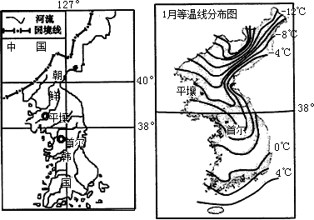
材料二 从中韩两国的农产品贸易看，在农业结构和生产方式以及饮食习惯上都存在相似性，农产品品种及质量相差不大。但中国在中韩农产品贸易中出口占明显优势，且在持续增长。
材料三 中韩农业主要要素情况对比表
 | 耕地比重% | 人均耕地面积（亩） | 农村人口比重% | 农业劳动力%
中国 | 15.3 | 1.4 | 60 | 44.7
韩国 | 16.7 | 0.6 | 19 | 9.4
(1)描述图中朝鲜半岛河流的主要水系特征。（4分）

(2)描述朝鲜半岛冬季等温线的分布特点并说出形成该特点的主要影响因素。（6分）

(3)据材料，分析中国对韩国的农产品出口占据较大优势的主要原因。（4分）

29.阅读材料，完成下列问题.（15分）
材料一：古代阿拉伯人把今突尼斯、阿尔及利亚和摩洛哥所在地区统称为马格里布地区。甲图为马格里布地区示意图，乙图为该地区瓦德市的气候资料统计图，下表为甲图中①②两城市各月平均日照时数表(单位：小时)。
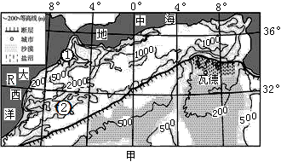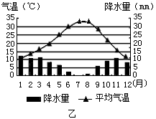
（1）读下表，比较甲图中①②两城市冬季日照时数的差异并分析原因。（5分）
月份 | 1 | 2 | 3 | 4 | 5 | 6 | 7 | 8 | 9 | 10 | 11 | 12
① | 5.8 | 6.5 | 7.5 | 8.5 | 9.4 | 9.6 | 10 | 9.9 | 8.7 | 7.6 | 6.3 | 5.8
② | 8.1 | 8.7 | 9.6 | 11 | 11 | 11 | 10 | 9.5 | 8.9 | 8.8 | 8.1 | 8

材料二：R海域是世界优良渔场。1996年我国与甲国签订海洋渔业发展合作规划。
（2）从大气环流对天气的影响角度，分析渔场捕捞的天气状况（分季节描述）。（4分）

（3）瓦德地区种植了大量的椰枣树，请依据地理环境的整体性，提取材料中的信息，结合当地自然环境的特点，分析椰枣树的生长习性。(6分)
信息①：_________________________，说明其习性为：________________.
信息②：_________________________，说明其习性为: ________________.
信息③：_________________________，说明其习性为: ________________.

宜昌市部分示范高中教学协作体2019年秋期末联考
高二地理参考答案
一、选择题
题号 | 1 | 2 | 3 | 4 | 5 | 6 | 7 | 8 | 9 | 10 | 11 | 12 | 13
答案 | C | D | B | C | A | B | C | B | C | C | D | B | B
题号 | 14 | 15 | 16 | 17 | 18 | 19 | 20 | 21 | 22 | 23 | 24 | 25
答案 | D | B | B | C | C | B | A | A | C | C | A | B
二、综合题
26．
（1）BAN。（1分）
（2）10°S；晨线；东南；4-1；逆。（每空1分，共5分）
（3）西南；正西。（每空1分共2分）
（4）赤道低气压带；东南；东北（风向与南北半球的对应关系要准确）。（每空1分，共3分）

27.
（1）高压（反气旋） 寒冷晴朗（４分）
（2） ① 偏西（西南）（４分）
（3）1025—1030百帕（2分）

28.
（1）流程较短；流域面积较小；多自东北流向西南；多注入黄海。（4 分）
（2）南部等温线大体与纬线平行（1分）；数值从南向北减小（1分）；
影响因素：纬度因素（1分）。
东北部的等温线更密集（或西部和南部相对稀疏）（1分）；中部等温线向南弯曲明显（1分）；
影响因素：地形地势（1分）。（6分）
- 中国人均耕地面积大于韩国，耕地比重虽低于韩国，但耕地总面积远大于韩国，农产品总产量高；
中国农村劳动力更丰富廉价，农产品生产成本更低，农产品有价格优势（4 分）

29.
(1)冬季①城市比②城市日照时数少（2分）。
原因：①城市比②城市纬度高，冬季昼长更短（1分）；
①城市较②城市更靠近沿海，冬季受西风影响较强，阴雨天气较多（1分）；
①城市处于迎风坡，多阴雨（1分）；
①城市比②城市海拔低，日出较晚（1分）。（结论2分，原因每点1分，总分不超过5分）
（2）冬半年R渔场盛行西风（1分），阴雨天气多，海面风浪大（1分）；
夏半年受副热带高压影响，盛行下沉气流（1分），多晴朗高温天气，海面风浪小（1分）（共4分）
(3)①当地总体年均温较高， 说明其耐炎热；
②当地年降水量小(周边多沙漠分布)，说明其耐干旱；
③当地有大量盐沼分布， 说明其耐盐碱，同时又喜湿润。（每空1分，共6分）

